INDICAÇÃO nº 128/2020

Súmula: Solicita providências do Executivo, junto a Secretaria de Esporte e Lazer, na pessoa de seu Secretário, Sr. Cláudio Dutra Barros, acerca da implantação de uma “Areninha” no bairro Vila Santa Rita.

INDICO à Mesa, após ouvido o Douto Plenário, nos termos do art. 192–C do Regimento Interno, que seja oficiado ao Excelentíssimo Senhor Igor Soares Ebert, Prefeito Municipal, sobre informações da Secretaria de Esporte e Lazer, na pessoa de seu Secretário, Sr. Cláudio Dutra Barros, acerca da implantação de uma “Areninha” no bairro Vila Santa Rita.

Justificativa

Senhor Presidente,
Nobres Vereadores,
Nobres Vereadoras,

Trata-se de uma solicitação de grande importância, diante da necessidade dos moradores do bairro de melhores opções de lazer, que pode ser amenizada com a implantação de uma “Areninha” no bairro Vila Santa Rita.

Atividades devem ser estimuladas a todo instante, sejam elas físicas ou mentais. Da prática de um exercício físico até a leitura de um livro são exemplos do quanto é importante a presença de um espaço, que é tão esperado, pela população do bairro supracitado.

Assim, diante do exposto, peço que viabilizem esse pedido, pois, se faz necessário melhorar a qualidade de vida das pessoas do bairro, incentivar a pratica de esportes, o desenvolvimento de crianças e jovens, bem como, manter a jovialidade dos idosos nele presentes.

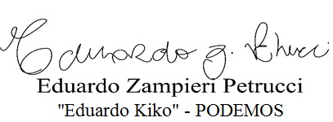
Sala das Sessões Bemvindo Moreira Nery, 22 de janeiro de 2020.

